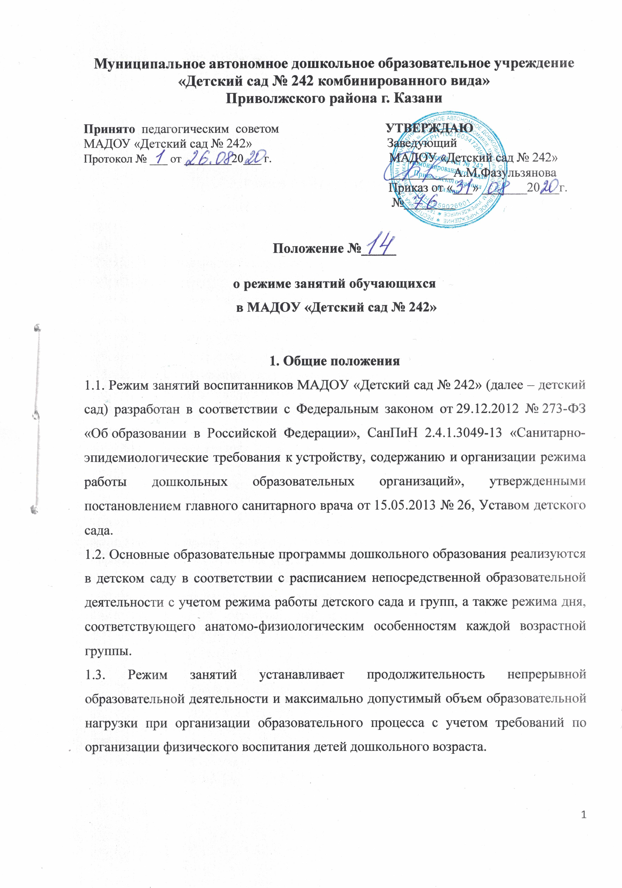
2.Режим работы детского сада
2.1. Режим работы детского сада: пятидневная рабочая неделя.
2.2. Группы в детском саду функционируют в режиме:
– полного дня (10,5-часового пребывания) – с 7 ч 30 мин до 18 ч 00 мин

3. Режим занятий воспитанников
3.1. Основная образовательная программа дошкольного образования может реализовываться в течение всего времени пребывания воспитанника в детском саду.
3.2. Продолжительность непрерывной образовательной деятельности (занятия) составляет не более:
– 10 мин для детей раннего возраста – от двух до трех лет, при организации образовательной деятельности в первую и вторую половину дня – по 8–10 мин;
– 15 мин в младшей группе – для детей от трех до четырех лет;
– 20 мин в средней группе – для детей от четырех до пяти лет;
– 25 мин в старшей группе – для детей от пяти до шести лет;
– 30 мин в подготовительной группе – для детей от шести до семи лет.
3.3. Максимально допустимый объем образовательной нагрузки в первой половине дня не более:
– 30 мин в младшей группе;
– 40 мин в средней группе;
– 45 мин в старшей группе;
– 1,5 ч в подготовительной группе.
В середине времени, отведенного на непрерывную образовательную деятельность, воспитатели проводят физкультурные минутки. Перерывы между периодами непрерывной образовательной деятельности составляют не менее 10 мин.
3.4. Продолжительность образовательной деятельности с детьми старшего дошкольного возраста во второй половине дня после дневного сна – не более 25–30 мин в день. В середине непрерывной образовательной деятельности статического характера проводятся физкультурные минутки.

4. Режим физического воспитания
4.1. Продолжительность занятий по физическому развитию в рамках основной образовательной программы дошкольного образования составляет:
– 10–15 мин для детей от 2 лет до 3 лет;
– 15 мин в младшей группе;
– 20 мин в средней группе
– 25 мин в старшей группе;
– 30 мин в подготовительной группе.
4.2. Объем двигательной активности воспитанников 5–7 лет в формах оздоровительно-воспитательной деятельности составляет 6–8 ч в неделю с учетом психофизиологических особенностей детей, времени года и режима работы детского сада.
5. Заключительные положения
5.1. Срок действия Положения - до замены новым.
5.2. МАДОУ «Детский сад № 242» обеспечивает доступность и открытость информации путем размещения настоящего Положения на официальном сайте детского сада в сети интернет edu.tatar.ru

